BAB I
PENDAHULUAN

Latar Belakang
Turen merupakan salah satu kecamatan di daerah Kabupaten Malang. Provinsi Jawa Timur. Pengolahan tahu sudah banyak dilakukan pada beberapa industri rumah tangga di Kecamatan Turen antara lain di desa Sawahan dikenal dengan berbagai kerajinan tahu dan tempe. Produksi dilakukan setiap hari dengan menggunakan peralatan yang sederhana. Hasil home industry untuk memenuhi kebutuhan masyarakat Turen dan sekitarnya.
Tahu merupakan makanan yang dibuat dari bahan dasar kedelai yang diendapkan. Tahu merupakan makanan yang bergizi dan harganya terjangkau oleh semua lapisan masyarakat Tahu sebagai pangan olahan dari kedelai cukup digemari oleh masyarakat dengan rasa tahu yang netral serta kandungan zat-zat gizi yang sangat baik, misalnya protein dan mineral yang dibutuhkan bagi pertumbuhan serta pemeliharaan kesehatan. Umumnya, tahu memiliki tekstur yang lembut dan berwarna putih di dalam dan di luar.
Home industry atau kerajinan tahu yang diproduksi di Desa Sawahan, Kecamatan Turen oleh pemiliknya diberi nama “Tahu Brilian”. Home industry tahu ini, meskipun sudah cukup lama berproduksi, akan tetapi kurang mendapat perhatian, atau kurang/belum dikenal masyarakat tetangga Desa Sawahan, Kecamatan Turen. Secara umum masyarakat di luar Desa Sawahan kurang mengenal home industry tahu brilian, hal ini salah satunya disebabkan tahu brilian belum memiliki identitas. Sebagai upaya untuk meningkatkan citra atau memperkenalkan kepada masyarakat maka sangat diperlukan seperti membuat identitas pembeda dari kompetitor yaitu nama perusahaan, logo, kartu nama dan sebagainya.
Dalam penelitian tahu brilian ini, peneliti akan merancang brand identity yang menjadi permasalahan utama home industry tahu brilian itu. Identitas merek adalah asosiasi merek unik yang dimaksudkan untuk membuat janji kepada konsumen. Identitas merek adalah seperangkat asosiasi merek yang digunakan perusahaan untuk menciptakan atau mempertahankan citra mereknya di dunia luar. Agar efektif, identitas merek penting bagi konsumen, membedakan merek dari pesaingnya, dan mewakili apa yang dapat dan akan dilakukan perusahaan dalam jangka panjang.
Identitas merek adalah kumpulan elemen-elemen yang ada untuk menciptakan citra merek. Identitas merek membuat merek lebih unik dan memungkinkan untuk menggunakannya sebagai pembeda dari merek lain. Identitas merek adalah apa yang membuat merek langsung dikenali oleh konsumen. Elemen-elemen yang terdapat pada brand identity berupa warna, merk, Logo, Tagline, tipografi dan gaya visual yang konsisten diterapkan pada media-media yang digunakan.
Logo adalah bagian penting dari identitas merek. Terkait dengan hal tersebut, dalam penelitian ini peneliti akan merancang brand identity dalam bentuk logo tentang home industry tahu brilian Desa Sawahan, Kecamatan Turen. Perancangan brand identity tahu brilian tersebut dalam rangka untuk membangun identitas, dan sebagai media untuk memperkenalkan tahu brilian kepada masyarakat luas terutama di sekitar Desa Sawahan. Melalui perancangan brand identity juga dapat dipandang sebagai alat komunikasi untuk menyampaikan informasi atau memperkenalkan identitas visual barang atau jasa kepada pihak konsumen.

Rumusan Masalah
Bagaimana merancang brand identity sebagai identitas Tahu Brilian dan sebagai upaya untuk memperkenalkan tahu brilian ke masyarakat luas.

Tujuan
Dalam pembuatan tugas akhir peneliti merancang brand identity tahu brilian ini bertujuan untuk :
Menghasilkan perancangan brand identity untuk tahu brilian yang berupa logo dan media pendukungnya diaplikasikan sebagai identitas Brilian dan sebagai upaya memperkenalkan tahu brilian.

Manfaat
Adapun manfaat dalam pembuatan perancangan brand identity sebagai media promosi tahu brilian yaitu antara lain:
- Karya ini dapat dimanfaatkan menjadi media pembelajaran bagi perusahaan/ terutama tahu brilian di desa Sawahan Kecamatan Turen
- Karya perancangan brand identity ini dapat menjadi media informasi bagi masyarakat tentang perusahaan tahu brilian di desa Sawahan Kecamatan Turen
- Bagi desainer (peneliti) karya ini diharapkan dapat menjadi portofolio bagi STIKI dalam mengaplikasikan ilmu pengetahuan tentang brand identity tahu brilian di desa Sawahan Kecamatan Turen

Batasan Masalah
- Penulis membatasi masalah pada aspek internal dari brand identity berupa pembuatan logo.
- perancangan identitas visual serta media aplikasi untuk mendukung kegiatan brand Identity tersebut sesuai bidang akademik Desain Komunikasi Visual.

Metode

Tempat dan Waktu Penelitian
Dalam penulisan tugas akhir ini penulis melakukan penelitian di tempat Brilian home industry di desa Sawahan, kecamatan Turen, Kabupaten Malang, Jawa Timur. Penelitian ini dilaksanakan selama 2 semester dimulai pada bulan November 2021 sampai dengan Mei 2022. Berikut rincian jadwal penelitian:
Tabel 1. 1 Waktu Penelitian
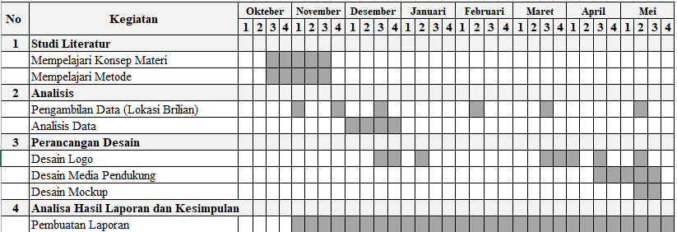

Bahan dan Alat Penelitian
Bahan dan alat penelitian menggunakan handphone dan buku catatan. Handphone digunakan untuk merekam suara narasumber selama proses wawancara. Wawancara berupa panduan pertanyaan digunakan untuk mencari informasi tentang hal-hal yang dibutuhkan selama proses penelitian. buku catatan digunakan untuk mencatat poin penting yang ditemukan selama proses observasi dan wawancara berlangsung. Observasi dilakukan dengan cara mengumpulkan data dengan melakukan pengamatan secara langsung ditempat yang diteliti secara sistematis terhadap objek yang terjadi. Kuesioner dilakukan dengan cara survei membagikan link google form kepada audience bertujuan untuk pengambilan data.

Pengumpulan Data dan Informasi
Teknik analisis data adalah proses pencarian dan pengorganisasian data secara sistematis dari observasi, wawancara, catatan lapangan, dan lain-lain, agar hasilnya lebih mudah dipahami dan dibagikan kepada orang lain. Analisis data melakukan dengan cara diorganisasikan data, membaginya menjadi unit-unit, mensintesiskannya, mengorganisasikannya ke dalam pola-pola, memilih yang penting untuk diteliti, dan menarik kesimpulan. Prosedurnya adalah sebagai berikut:
- Metode observasi
Metode observasi adalah mengamati dan mencatat secara sistematis fenomena yang sedang dipelajari, tanpa bertanya, meskipun subjeknya adalah manusia (Marzuki, 2005). Teknik pengumpulan data dilakukan melalui observasi dengan mencatat segala gejala-gejala subjek atau kondisi dan perilaku subjek. Metode observasi adalah mengamati secara langsung objek yang akan diamati. Mulai dari mengamati tempat produksi, proses pengolahan tahu dan bahan produksi. Hasil dari observasi ini nantinya akan digunakan sebagai bahan dan acuan informasi guna mempermudah dalam proses perancangan.
- Metode wawancara
Metode wawancara merupakan metode pengumpulan data tanya jawab satu arah yang sistematis dan berbasis penelitian (Marzuki, 2005). Wawancara melibatkan proses dialog antara pewawancara dan responden, wawancara dilakukan guna mendapatkan informasi terkait yang berupa fakta-fakta dan data tentang dari awal mula, produk, hingga proses pemasaran tahu Brilian. Wawancara dilakukan kepada 3 orang berkaitan dengan tahu Brilian, wawancara yang pertama dengan narasumber Ibu Mutmainah sebagai pemilik tahu Brilian, sedangkan wawancara kedua dengan narasumber Bapak Danang yang merupakan suami dari ibu Mutmainah sebagai pemilik tahu Brilian dan narasumber terakhir ibu Rika sebagai pegawai. Wawancara dilakukan untuk memperoleh informasi dan data tentang tahu Brilian. Jenis wawancara yang digunakan pada perancangan ini adalah wawancara bebas terpimpin.

Analisis Data
Metode analisis data yang digunakan adalah analisis SWOT, Analisa SWOT adalah singkatan yang berasal dari empat elemen dalam metode analisis ini, yakni Strength yang berarti kekuatan, Weakness yang berarti kelemahan, Opportunities yang berarti kesempatan, dan Threats yang berarti ancaman.

Prosedur
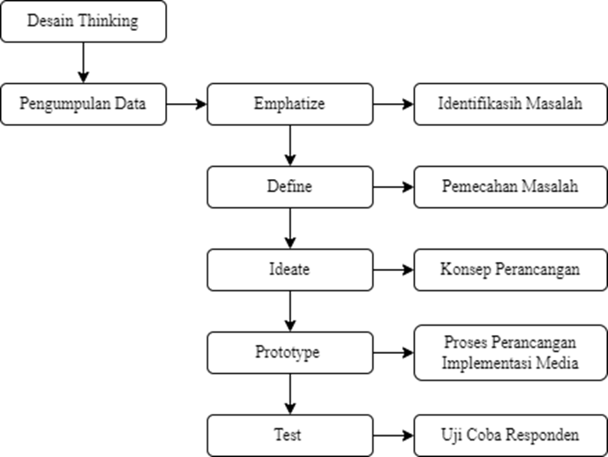
Gambar 1. 1 Diagram Alir Penelitian
- Empathize
Tahap empathize dilakukan dengan pengumpulan data serta melakukan pendekatan langsung objek yang akan digunakan dalam perancangan untuk menemukan solusi.
- Define
Tahapan define adalah tahapan menganalisis hasil yang telah dilakukan pada tahap sebelumnya tujuannya untuk menemukan rumusan masalah.
- Ideate
Tahapan ideate berfokus untuk menghasilkan ide-ide atau gagasan yang akan untuk menyelesaikan masalah dalam tahapan sebelumnya.
- Prototype
Tahapan prototype dalam tahap perancangan karya digunakan untuk mengidentifikasi potensi kesalahan dan mengeksplorasi kemungkinan baru.
- Test
Tahapan pengujian dilakukan untuk mendapatkan umpan balik Tujuan pengujian ini untuk mendapatkan tanggapan respoden terhadapan logo dan media pendukung dan dapat mengetahui kekurangan dan kelebihan dan juga sebagai bahan evaluasi.

Sistematika Penulisan
Sistematika penulisan pada penelitian ini tersusun atas lima bab dengan masing-masing diuraikan sebagai berikut:
- BAB 1 PENDAHULUAN
Bab satu menjelaskan tentang latar belakang, rumusan masalah, tujuan perancangan, manfaat perancangan, batasan masalah, metode dan sistematika pembahasan.
- BAB 2 TINJAUAN PUSTAKA
Bab dua berisi tentang penelitian terdahulu dan teori terkait sebagai acuan penyusunan perancangan.
- BAB 3 ANALISA DAN PERANCANGAN
Bab tiga berisi mengenai analisis sebuah masalah dan pemecahannya serta tentang konsep dan proses perancangan.
- BAB 4 PEMBAHASAN
Bab empat menjelaskan tentang gambaran umum dan implementasi dari hasil karya serta media apa saja yang akan digunakan, dan juga terdapat uji coba dari karya itu sendiri.
- BAB 5 PENUTUP
Bab lima membahas kesimpulan yang telah diperoleh dari hasil perancangan beserta saran untuk para peneliti yang ingin melaksanakan penelitian serupa dimasa depan.

